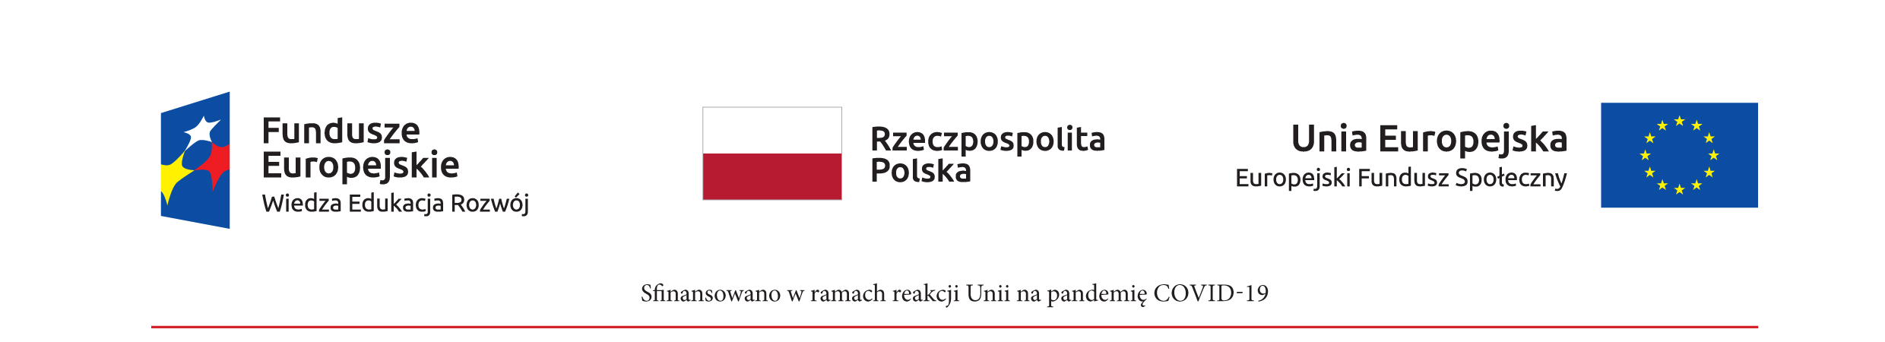

OŚWIADCZENIE O BRAKU OSOBOWYCH LUB KAPITAŁOWYCH
POWIĄZAŃ Z ZAMAWIAJĄCYM

Nazwa wykonawcy.....................................................................................................................

Adres wykonawcy.......................................................................................................................

Oświadczam, iż nie jestem/ jestem powiązany osobowo lub kapitałowo z Zamawiającym. Przez powiązania kapitałowe lub osobowe rozumie się wzajemne powiązania pomiędzy Zamawiającym lub osobami upoważnionymi do zaciągania zobowiązań w imieniu Zamawiającego lub osobami wykonującymi w imieniu Zamawiającego czynności związane z przygotowaniem i przeprowadzeniem procedury wyboru wykonawcy a Wykonawcą, polegające w szczególności na:
- uczestniczeniu w spółce jako wspólnik spółki cywilnej lub spółki osobowej;
- posiadaniu co najmniej 10 % udziałów lub akcji;
- pełnieniu funkcji członka organu nadzorczego lub zarządzającego, prokurenta, pełnomocnika;
- pozostawaniu w związku małżeńskim, w stosunku pokrewieństwa lub powinowactwa w linii prostej, pokrewieństwa lub powinowactwa w linii bocznej do drugiego stopnia lub w stosunku przysposobienia, opieki lub kurateli.

………………………………… ……………………………………………………
miejscowość, data czytelny podpis osób uprawnionych
do reprezentowania wykonawcy

„Kursy podnoszące kwalifikacje kadry medycznej udzielającej świadczeń zdrowotnych, w tym w związku z chorobą zakaźną, w szczególności COVID-19”, nr POWR.07.01.00-00-0002/22-00 realizowanego w ramach Programu Operacyjnego Wiedza Edukacja Rozwój 2014-2020 Oś Priorytetowa VII Wsparcie REACT- EU dla obszaru zdrowia w latach 2022 – 2023, Działanie 7.1 Wzmocnienie zasobów kadrowych systemu ochrony zdrowia;

„Kursy podnoszące kwalifikacje kadry medycznej udzielającej świadczeń zdrowotnych, w tym w związku z chorobą zakaźną, w szczególności COVID-19”, nr POWR.07.01.00-00-0002/22-00 realizowanego w ramach Programu Operacyjnego Wiedza Edukacja Rozwój 2014-2020 Oś Priorytetowa VII Wsparcie REACT- EU dla obszaru zdrowia w latach 2022 – 2023, Działanie 7.1 Wzmocnienie zasobów kadrowych systemu ochrony zdrowia;

